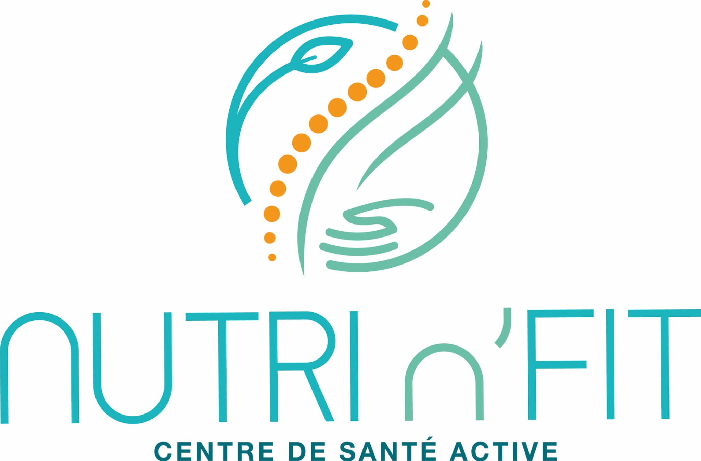

NUTRI N' FIT LE THOR  747, route de l'Isle sur Sorgue - 84250 Le Thor  Tél. : 04 90 22 32 12  Email : lethor@nutrinfit.com  Responsable : Naïs Petiot | NUTRI N' FIT NOVES  Route de Chäteaurenard – 13550 Noves  Tél. : 04 90 22 32 12  Email : noves@nutrinfit.com  Responsable : Aline Rigaud

FORMULAIRE D’INFORMATION ET DE CONSENTEMENT ÉCLAIRÉ
Soin Tesla Shape proposé par Nutri N' Fit

1. INFORMATIONS GÉNÉRALES
Ce document a pour objectif de vous informer sur le soin Tesla Shape, afin de recueillir votre consentement éclairé avant toute séance.
Objectif du soin :
Tesla Shape est une technologie d’électromagnétisme focalisé à haute intensité permettant de stimuler en profondeur les muscles et de favoriser la réduction de la masse graisseuse localisée. Il induit des contractions musculaires intenses et profondes impossibles à obtenir volontairement, et permet ainsi :
- un raffermissement musculaire
- un remodelage de la silhouette
- une réduction de la graisse sous-cutanée
C’est un soin non invasif, indolore, sans injection ni chirurgie.
Résultats attendus :
- Augmentation du tonus et du volume musculaire
- Réduction progressive de la graisse localisée
- Effet visible dès 3 à 4 semaines après la première séance, optimal après environ 2 à 3 mois
- Un minimum de 6 séances sont recommandées, espacées de 2 à 4 jours, selon votre pratique d’activités physiques
- Un forfait de 12 séances est recommandé pour optimiser les résultats
Les résultats dépendent de votre régularité, de votre alimentation équilibrée, d’une bonne hydratation et de l’activité physique.

2. DÉROULEMENT DE LA SÉANCE
- Vous êtes allongé(e) confortablement, habillé(e)
- La pièce à main Tesla Shape est positionnée sur la zone à traiter (abdomen, fessiers, cuisses…)
- La séance dure 30 minutes
- Vous ressentirez des contractions musculaires intenses et rythmées
- Vous pouvez reprendre vos activités immédiatement après la séance

3. CONSIGNES À RESPECTER
Avant la séance :
- Bien vous hydrater
- Éviter de manger trop lourd juste avant
- Être en bonne forme générale le jour de la séance
Après la séance :
- Continuer à boire 1,5 L d’eau par jour
- Éviter l’alcool et les repas trop gras dans les 24h
- Reprendre une activité normale sans restriction

4. EFFETS INDÉSIRABLES POSSIBLES
- Sensation de fatigue musculaire comparable à une séance de sport intense
- Courbatures dans les 24 à 48h
- Picotements ou sensation de chaleur
- Rougeurs passagères
- Dans de très rares cas : crampes ou inconfort digestif transitoire
Contactez Nutri N' Fit si des symptômes inhabituels ou gênants persistent au-delà de 72h.

5. CONTRE-INDICATIONS
Tesla Shape est contre-indiqué chez :
- Femmes enceintes ou allaitantes
- Porteurs de pacemaker ou implants électroniques
- Troubles cardiaques non stabilisés
- Maladies graves non contrôlées
- Thromboses, phlébites actives
- Épilepsie non stabilisée
- Plaies, lésions cutanées, hernies sur la zone traitée
- Dispositifs métalliques implantés dans la zone à traiter
En cas de doute, un avis médical est obligatoire avant la séance.

6. CONDITIONS PARTICULIÈRES NUTRI N' FIT
- Les forfaits doivent être réalisés dans les 12 mois suivant l’achat et la signature du devis
- Toute séance annulée moins de 48h avant sera due
- Des photographies avant/après peuvent être prises pour le suivi, uniquement avec votre accord écrit, dans le respect du RGPD

7. CONSENTEMENT ET DÉCHARGE
Je soussigné(e) :
Nom : ..................................................
Prénom : ..................................................
Adresse : ..................................................
Date : ..................................................
déclare avoir été informé(e) de :
- la technique Tesla Shape
- ses bénéfices et résultats attendus
- ses éventuels effets indésirables
- ses contre-indications
Je confirme mon souhait de réaliser ce traitement chez Nutri N' Fit et je m’engage à respecter les consignes communiquées.
Je reconnais avoir compris toutes ces informations et exonère Nutri N' Fit de toute responsabilité, sauf en cas de faute lourde ou intentionnelle, pour les suites normales et connues de ce soin.
Fait le : …………………………………
Signature du client : (précédée de la mention « lu et approuvé »)

